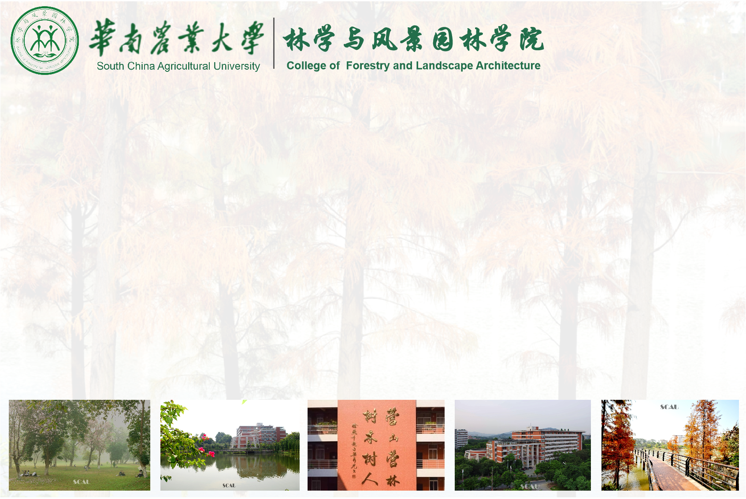
嘉宾牌
嘉宾牌

